OSNOVNA ŠKOLA IVANA PERKOVCA
Šenkovec, Zagrebačka 30

Š k o l s k a k u h i n j a

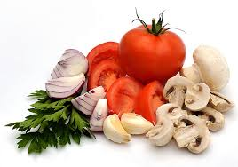

27.03.2023. – 31.03.2023.

PONEDJELJAK:
Cvjetno pecivo, sirni namaz, svježa zelena salata, čaj s medom i limunom, jabuka
UTORAK:

Teleći saft s njokima, kiseli krastavci, punozrnati kruh

SRIJEDA:
Cvjetno pecivo, pureća šunka, sir, svježa paprika, sok

ČETVRTAK:
Burek sa sirom, B-aktiv

PETAK:
Čokoladne pahuljice, mlijeko, banana

D o b a r t e k !

